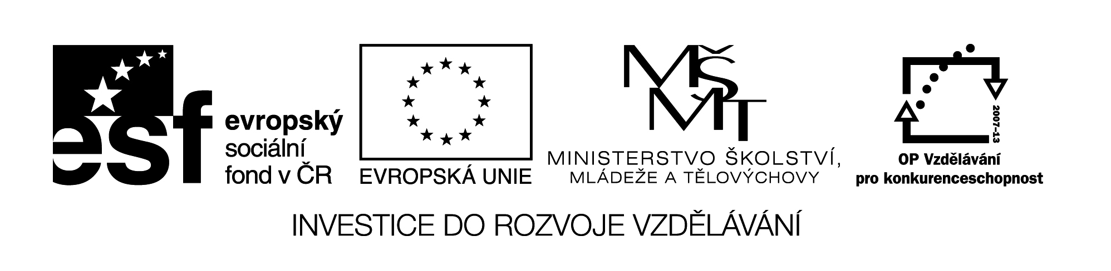

**Název školy:** Střední průmyslová škola, Ostrava - Vítkovice, příspěvková organizace

**Autor:** Mgr. Lenka Hrušková

**Datum:** 18. 7. 2012

**Název:** VY_32_INOVACE_5.3.18

**Číslo projektu:** CZ.1.07/1.5.00/34.0125

**Téma:** Rysy české, evropské poezie a prózy 20. a 30. let 20. století.

**Anotace:** Pracovní list slouží k seznámení s dílem K. Čapka a Voskovce a Wericha. Studenti si zároveň osvojí několik literárních pojmů.

Testové úlohy a cvičení jsou autorsky vytvořeny přímo pro učební materiál.

**KAREL A JOSEF ČAPKOVI**

**ZE ŽIVOTA HMYZU**

(…)

DRUHÝ HLAS: Mamlase!

PRVNÍ HLAS: Cumplochu! Trajdo!

DRUHÝ HLAS: Hovnivale!

PRVNÍ HLAS: Pozor na kuličku! Dej pozor!

DRUHÝ HLAS: Pomalu!

PRVNÍ HLAS: Po-po-pozor!!

(Na scénu se vyvalí velká koule hnoje, strkaná párkem Chrobák .)

CHROBÁK: Nestalo se jí nic?

CHROBAČKA: I toto! Jejej, kdepak! Achich, to leknutí! Viď kuličko, že

nic? Tytyty – ty naše drahá kuličko!

CHROBÁK: Haha, náš kapitálku! Naše mrvičko! Naše zlato! Naše všecko!

CHROBAČKA: Ty krásný trůsku, ty poklade, ty skvostná kuličko, ty naše

zlaté jměníčko!

CHROBÁK: Ty naše lásko a jediná radosti! Co jsme se našetřili a

nasháněli, mrvičky nanosili a smradlavých drobečků nastřádali, od huby

si utrhovali –

CHROBAČKA: – a nohy si ubrousili a hromádek rozryli, co jsme se

nahrabali, než jsme si tě tak hezky uhnětli a založili –

CHROBÁK: – a zakulatili a doplnili, ty naše velké sluníčko!

CHROBAČKA: Náš skvoste!

CHROBÁK: Náš živote!

CHROBAČKA: Ty naše celé dílo!

CHROBÁK: Jen si přivoň, stará! Ta krása krásoucí! Jen potěžkej! Co toho

máme!

CHROBAČKA: Toho božího daru!

CHROBÁK: Toho požehnání!

KUKLA:

Okovy světa pukají.

Nový život se zahájí.

Já se rodím!

TULÁK (zvedne hlavu).

CHROBAČKA: Chrobáčku.

CHROBÁK: Copak?

CHROBAČKA: Hahahaha.

CHROBÁK: Haha, haha! Ženo!

CHROBAČKA: Copak?

CHROBÁK: Hahaha, je to krásné něco mít. Svůj majeteček. Svůj životní

sen.

CHROBAČKA: Svou kuličku.

CHROBÁK: Ovoce své práce.

CHROBAČKA: Hahaha!

CHROBÁK: Já se zblázním radostí. Já... já... já se zblázním samou starostí.

Na mou duši, já se zblázním.

CHROBAČKA: Proč?

CHROBÁK: Starostí. Teď, když máme svou kuličku! Tak jsem se na ni

těšil, a teď, když ji máme, musíme dělat novou. Ta dřina!

CHROBAČKA: A proč novou?

CHROBÁK: Pitomá! Abychom měli dvě.

CHROBAČKA: Aha, dvě. To je pravda.

CHROBÁK: Haha, jen si to představ: dvě kuličky! Nejmíň dvě. Řekněme

spíš tři. Víš, každý, kdo už má kuličku, musí dělat novou.

CHROBAČKA: Aby měl dvě.

CHROBÁK: Nebo spíš tři.

CHROBAČKA: Ty, Chrobáčku!

CHROBÁK: No copak?

CHROBAČKA: Já mám ouzkost. Aby nám ji pak někdo neukradnul.

CHROBÁK: Co? Koho?

CHROBAČKA: Naši kuličku. Naše potěšení. Naše všechno.

CHROBÁK: Naši ku-kuličku? Proboha nestraš!

CHROBAČKA: Když... když... když ji nemůžem s sebou valit, až budeme

dělat tu druhou.

CHROBÁK: Uložíme ji, víš? U-lo-žíme. Schováme. Pěkně zahrabeme.

Počkej, někam do důlku, do důlečku, do bezpečí, víš? Ukládat se musí.

CHROBAČKA: Jen aby ji někdo nenašel!

CHROBÁK: Nene, tototo! Nemluv! Kdepak, ukrást nám ji! Naši kuličku!

Naše zlato! Náš malý kulatý kapitálek!

CHROBAČKA: Naše skvostné hovinko! Náš život! Naše celé pomyšlení! (…)

1. Jaké postavy v ukázce vystupují? Jaké povahové vlastnosti lidí reprezentují?
2. V dalších částech díla vystupují motýli, kukla, mravenci – jaké vlastnosti jim patrně autoři přisoudili?
3. Vysvětli pojem alegorie. Pro jaký literární útvar je její využití typické?
4. Jaká další díla Karla čapka znáte? Pokuste se je rozdělit podle obsahu na díla vědeckofantastická, protiválečná, filozofická, publicistická.
5. Povšimněte si slovní zásoby, která je v ukázce použita. Charakterizujte ji.
6. Kteří další autoři patřili k demokratickému proudu literatury doby meziválečné?

**J. VOSKOVEC, J. WERICH**

**HEJ, PANE KRÁLI**

Píseň ze hry Balada z hadrů

Bereme v potaz učené bakaláře,

Et item doktory, et item rektory,

Proč jenom chudák trhan patří do žaláře,

Vždyť mezi boháči jsou taky potvory.

Kdyby nás chudáky lépe znal

Pan král,

Snad by nám odpověď dal.

Refrén:

Hej, pane králi nebuď líný,

Vem hadry a jdi mezi lid!

Poznáš, co je živořit z dřiny,

Uvidíš za den tolik špíny,

Do smrti nebudeš mít klid.

A vůbec, velkomožní páni,

Přijďte se na nás podívat,

Vy páni, kteří jste tím vinni,

Že bída z lidí lotry činí

A vlky z lesů žene hlad.

Myslete si, že jsme jen lůza,

Že se nás nemusíte bát.

Jednou však popadne vás hrůza,

Až pod okny vám budem řvát:

Hej, křečkové a bařtipáni,

Je čas, budeme účtovat.

Pánové, sami jste tím vinni,

Že bída z lidí vlky činí,

Že nás proti vám vede hlad.

1. Co víte o osudech autorů písně? Se kterým divadlem jsou spojena jejich jména?
2. Kdo k této písni napsal hudbu? Jakou další iniciálu píšeme k V+W+?
3. Jaké problematice se patrně věnuje hra Balada z hadrů? Můžeme to usoudit již z ukázky?
4. V textu je citován jeden slavný renesanční básník. Znáte jeho jméno?
5. Vysvětlete význam slov: lotr, lůza, bařtipán.
6. Jaké další hry a písně V+W znáte? Proč je považujeme za nadčasové?
7. Co znamená slovo forbína?